Проверочная работа по ФИЗИКЕ

7 класс

Вариант 9

Инструкция по выполнению работы

На выполнение работы по физике даётся 45 минут. Работа содержит 10 заданий.
Ответом на каждое из заданий 1, 3-6, 8 является число или несколько чисел. В заданиях 2 и 7 нужно написать текстовый ответ. В заданиях 9 и 10 нужно написать решения задач полностью. В случае записи неверного ответа зачеркните его и запишите рядом новый.
При выполнении работы можно пользоваться непрограммируемым калькулятором.
При необходимости можно пользоваться черновиком. Записи в черновике проверяться и оцениваться не будут.
Советуем выполнять задания в том порядке, в котором они даны. Для экономии времени пропускайте задание, которое не удаётся выполнить сразу, и переходите к следующему. Постарайтесь выполнить как можно больше заданий.

Желаем успеха!

Для приготовления пудинга Любе нужно 130 мл молока. На рисунке изображены три мерных стакана. Чему равна цена деления того стакана, который подойдёт Любе для того, чтобы наиболее точно отмерить нужный объём?
1
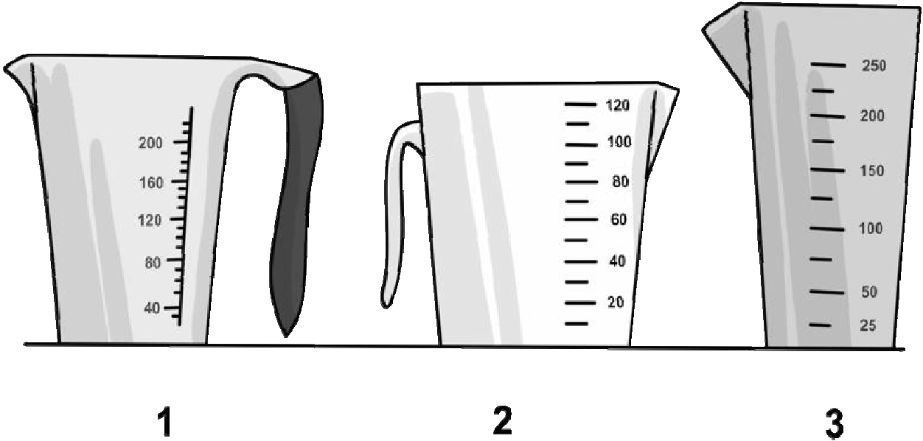

Ответ: мл.

Если сжать льдинку в тёплой ладошке, то через некоторое время она растает. Как при этом изменится средняя скорость теплового движения молекул воды и их внутреннее строение?
2

Ответ:

Однажды вечером Егор решил выйти на прогулку. Он обошёл весь парк за две пятых часа, двигаясь с постоянной скоростью, равной 5 км/ч. Сколько километров прошёл Егор по парку?
3

Ответ: км.

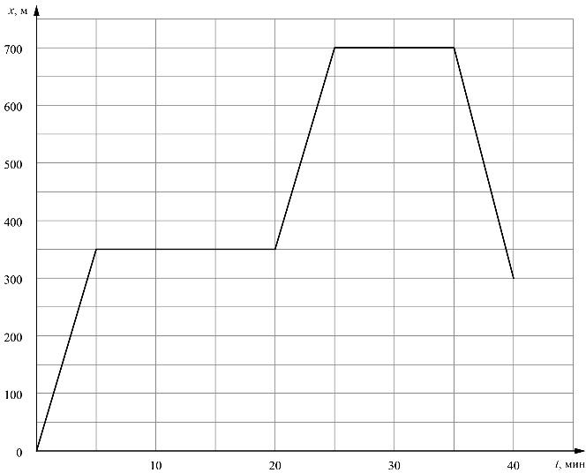
Фёдор гуляет со своими друзьями по прямой аллее в парке, и они играют в прятки. Когда Фёдор прячется за скамейкой, он не двигается, в остальное время он бегает по дорожке в поисках укрытия. На графике показана зависимость координаты Фёдора от времени. За какое время от начала игры мальчик добрался до своего
второго укрытия?
4

Ответ: мин.

Алёше приснился сон, в котором он был космонавтом и оказался на другой планете. Алёше снилось, что на привезённый с Земли динамометр он подвесил груз массой 0,9 кг. При этом динамометр показал значение силы тяжести 4,5 Н. Чему равно ускорение свободного падения на этой планете?
5

Ответ: Н/кг.

Определите среднюю плотность сливочного масла, если брусок такого масла размерами
6
6 см × 5 см × 3,8 см весит 100 г. Ответ выразите в г/см³ и округлите до сотых долей. Ответ: г/см³.

Алла решила проверить – справедлив ли закон Гука для резинки для волос. В кабинете физики она взяла набор одинаковых грузиков массой по 50 г каждый и стала подвешивать их к резинке. Определите, выполняется ли закон Гука для изучаемой резинки? Ответ кратко поясните.
7

Количество подвешенных грузиков | Длина резинки, см
1 | 8
2 | 9
3 | 10
4 | 11
5 | 12

Ответ:

Некоторые люди любят пить зимой витаминный напиток – сок из чёрной смородины, смешанный с мёдом. Плотность сока равна 1 г/см³, а плотность мёда в 1,4 раза больше плотности сока.
8
- Определите плотность мёда.
- Какова плотность такой смеси, если в 450 г сока растворили 210 г мёда? При растворении мёда в соке объём смеси можно считать равным сумме объёмов исходных компонентов смеси.

Ответ: 1) г/см³;

2) г/см³.

Согласно инструкции для машинистов, если локомотив или хотя бы один вагон поезда движется по мосту, скорость поезда не должна превышать 60 км/ч. Машинист вёл поезд, строго выполняя инструкцию. На рисунке показан график зависимости скорости v движения поезда от времени t.
9
- Сколько времени поезд ехал по мосту?
- Определите длину поезда, если длина состава в два раза больше длины моста.
- Сколько вагонов было в составе, если длина локомотива и каждого вагона поезда l = 15 м? Ответы на вопросы обоснуйте соответствующими рассуждениями или решением задачи.
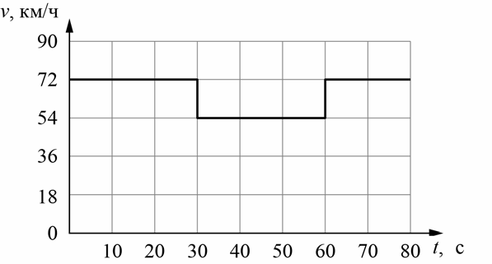
Решение:

Ответ:

Вдоль стоящего на станции пассажирского поезда идёт обходчик. Он резко ударяет молотком по оси каждого колеса и затем на мгновение прикладывает к ней руку. Пассажир Денис Николаевич заметил, что вдоль всего состава обходчик проходит за 4,5 минут, делая при этом 44 удара. Пользуясь чертежом вагона, оцените:
10
- сколько вагонов в поезде?
- с какой средней скоростью идёт обходчик?
- чему равен минимальный интервал времени между слышимыми ударами?
Размеры на чертеже вагона приведены в миллиметрах. Напишите полное решение этой задачи.
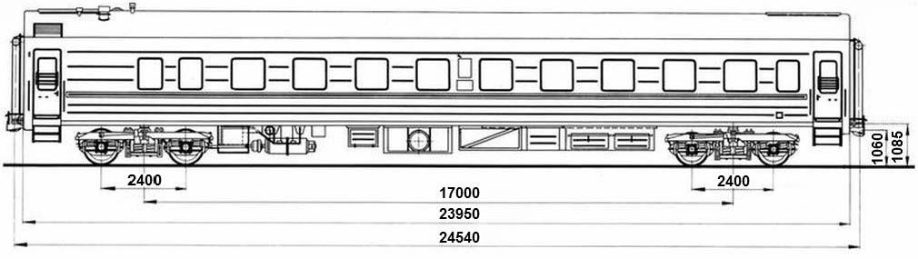
Решение:

Ответ:

